**Имплементациска архитектура**

Оваа архитектура помага и се фокусира на тоа како е изграден системот, кои технолошки елементи се потребни за имплементација на системот, софтверски пакети, библиотеки, рамки, класи. Исто така ги адресира барањата и атрибутите за квалитет што се одвиваат: конфигурабилност, можност за тестирање, повторна употреба... Корисникот (клиентот) кој што сака да ја пребара најблиската аптека прво пристапува преку веб прелистувачот од каде преку него се праќа барање до серверот каде се наоѓа апликацијата до презентацискиот слој.

Во апликацијата која што ние ја градиме содржани се повеќе компоненти: апликациски сервер, WebBrowser кај самиот клиент, податочна база исто така и OpenStreetMap (OSM) серверот.

Постојат неколку слоја на архитектурата на серверот:

- Услужен слој (Service Layer) e применет во рамките за дизајн на ориентација кон сервисот, кој има за цел да ги организира услугите, во рамките на сервисниот инвентар, во збир на логички слоеви. Услугите кои се категоризирани во одреден слој споделуваат функционалност.

- Презентациски слој (Presentation layer) е важен слој бидејќи е првиот впечаток што клиентот го добива кога ја користи веб страницата што ја правиме. Во овој слој се содржат сите потребни информации за тоа како ќе изгледа веб страната.

- Податочен слој (Data layer) е слој кој ги содржи сите податоците.

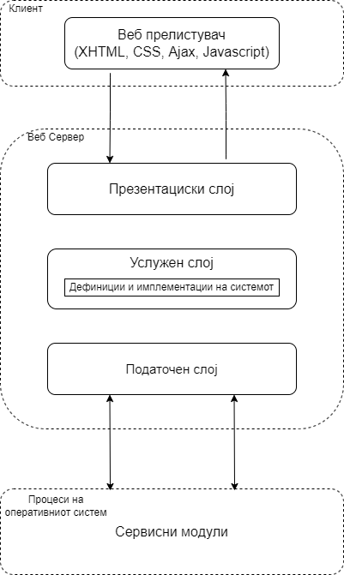

*Сл. бр. 1 – Имплементaциски поглед*